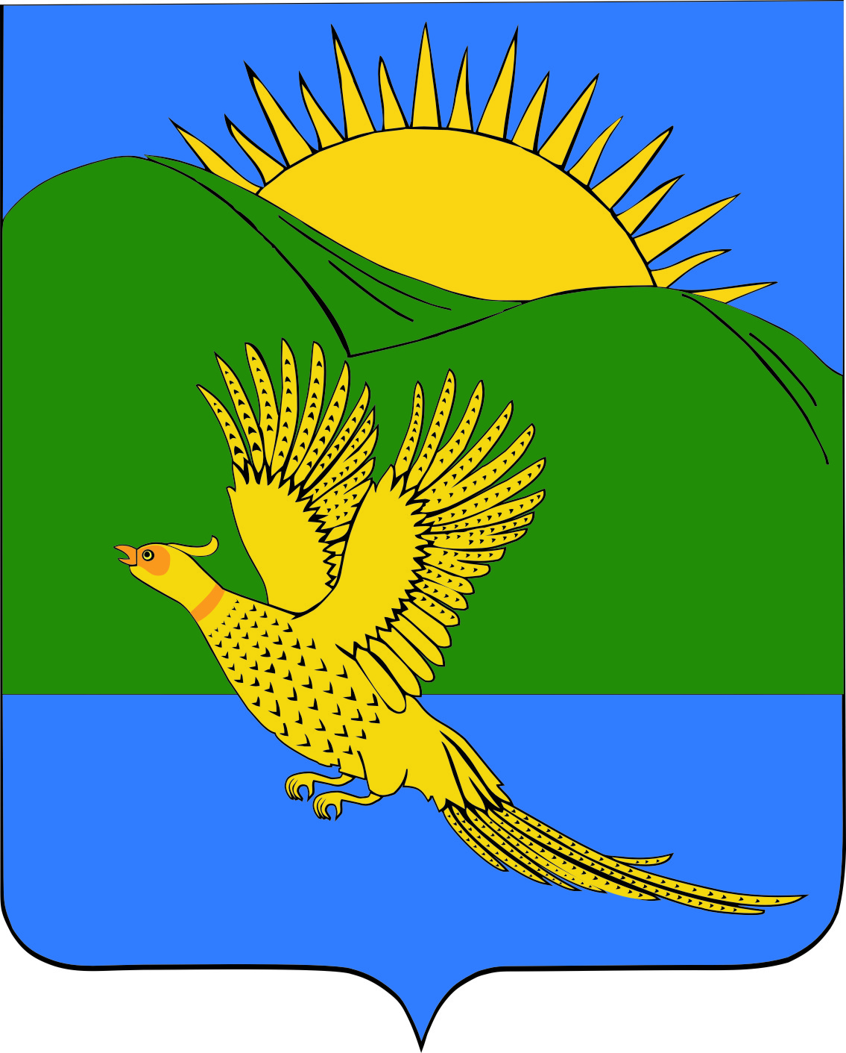
ДУМА
ПАРТИЗАНСКОГО МУНИЦИПАЛЬНОГО РАЙОНА
ПРИМОРСКОГО КРАЯ

РЕШЕНИЕ
село Владимиро-Александровское
26.10.2018 № 6

О внесении изменений в муниципальный правовой акт от 14.03.2014 № 47-МПА «Положение «О порядке оказания платных услуг Муниципальным казенным учреждением «Районный дом культуры» Партизанского муниципального района» (в редакции решений Думы Партизанского муниципального района от 28.08.2015 № 207-МПА, от 29.04.2016 № 278-МПА)

Руководствуясь статьями 19, 28 Устава Партизанского муниципального района, Дума Партизанского муниципального района

РЕШИЛА:

1. Принять муниципальный правовой акт «О внесении изменений в муниципальный правовой акт от 14.03.2014 № 47-МПА «Положение «О порядке оказания платных услуг Муниципальным казенным учреждением «Районный дом культуры» Партизанского муниципального района» (в редакции решений Думы Партизанского муниципального района от 28.08.2015 № 207-МПА, от 29.04.2016 № 278-МПА) (прилагается).

2. Направить муниципальный правовой акт и.о. главы Партизанского муниципального района для подписания и официального опубликования.

3. Настоящее решение вступает в силу со дня принятия.

Председатель Думы А.В. Арсентьев

МУНИЦИПАЛЬНЫЙ ПРАВОВОЙ АКТ

О внесении изменений в муниципальный правовой акт от 14.03.2014
№ 47-МПА «Положение «О порядке оказания платных услуг
Муниципальным казенным учреждением «Районный дом культуры»
Партизанского муниципального района»
(в редакции решений от 28.08.2015 № 207-МПА, от 29.04.2016 № 278-МПА)

Принят решением
Думы Партизанского
муниципального района
от 26.10.2018 № 6
1. Внести изменения в муниципальный правовой акт от 14.03.2014 № 47-МПА «Положение «О порядке оказания платных услуг Муниципальным казенным учреждением «Районный дом культуры» Партизанского муниципального района» (в редакции решений Думы Партизанского муниципального района от 28.08.2015 № 207-МПА, от 29.04.2016 № 278-МПА), изложив Приложение к муниципальному правовому акту «Перечень платных услуг, предоставляемых муниципальным казенным учреждением «Районный дом культуры» Партизанского муниципального района» в новой редакции (прилагается).

2. Настоящий муниципальный правовой акт вступает в силу со дня его официального опубликования.

И.о. главы Партизанского муниципального района Л.В. Хамхоев
26 октября 2018 года
№ 6-МПА

Приложение
к муниципальному
правовому акту
от 26.10.2018 № 6-МПА

Приложение
к муниципальному
правовому акту
от 14.03.2014 № 47-МПА

Перечень
платных услуг, предоставляемых муниципальным казенным учреждением «Районный дом культуры» Партизанского муниципального района

№  п/п | Наименование платных услуг | Единица измерения
1 | Организация и проведение концертов | 1 билет
2 | Организация и проведение спектаклей | 1 билет
3 | Организация и проведение балов | 1 билет
4 | Организация и проведение творческих встреч | 1 билет
5 | Организация и проведение танцевальных вечеров и дискотек:  РДК  Филиал № 1 с. Сергеевка  Филиал № 2 с. Молчановка | 1 билет
6 | Организация и проведение гражданских семейных обрядов | 1 час
7 | Предоставление самодеятельных художественных коллективов, отдельных исполнителей для семейных и гражданских праздников и торжеств | 1 концерт
8 | Организация и проведение праздников по заявкам организаций, предприятий и отдельных граждан | 1 праздник
9 | Занятие в кружке спортивного танца | 1 занятие
10 | Организация фестивалей и конкурсов | Соло-  исполнитель.  Дуэт.  Трио.  Квартет.  Вокальные группы от 5 до 8 человек.
11 | Предоставление услуг по прокату звукоусилительной и осветительной аппаратуры, музыкальных инструментов и другого профильного оборудования | 1 час
12 | Предоставление зрительного зала в аренду | 1 мероприятие
13 | Предоставление нежилых помещений в аренду заинтересованным лицам | 1 час

